


CHINA TRAVEL SERVICE OF NINGXIA CO.LTD
许可证号：L-NX-GJ00004 宁夏众楷商务会展服务有限公司

塞上江南、神奇宁夏团队特色游
中国人的沙色画卷，沙漠深处的海市蜃楼，西北地区的核心境地，
神马都给力的2013，让您更深入走进宁夏平原新天府
- 此行程包含了银川一地最精华的景点。整个线路贯穿了古老的黄河文化、神秘的西夏文化、浓郁的回族风情，如歌、如诗，如画，了解到地处西北的汉、回民族的生活。
- 线路涵盖了宁夏倾力打造的“一河、两沙、三文化”的旅游资源主题。
- 在“东方明珠”沙湖感受碧波万顷，水天一色的金沙碧水湖边，特别是每年5-10月份看沙湖芦苇荡四季变幻莫测。
- 三月的沙坡头是含苞欲放的姑娘，羞涩的等待您的光临，这里的沙漠玫瑰开了，沙生植物发芽了，同时您还可以沙漠中体验民族特色的健身活动。
- 同时在次线路中，您可以好好了解西北的饮食文化烩羊杂、手抓肉、酸汤面，中卫酿皮、会小吃等。

线路 | 行程安排 | 价格
沙湖、影视城、岩画一日游
线路一 | 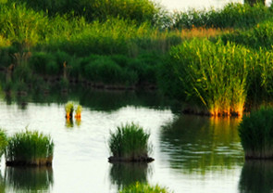  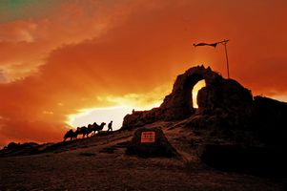  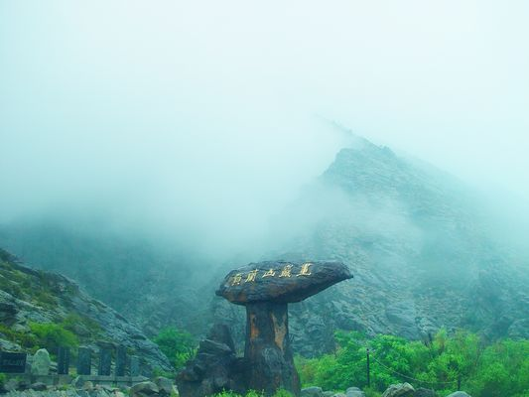  银川早接团，参观湖傍金沙、沙水相连的国家AAAAA级景区——沙湖（含大船），大自然以它神奇的想象力，在富饶秀美的宁夏平原上，勾画出了80平方公里的沙与湖相偎，水与天相连的壮丽画卷。可自费游玩惊险刺激的沙漠冲浪车以及水上飞伞、水上摩托艇等娱乐项目。【银川/沙湖56KM，车程约1小时，游览时间3小时】；后参观国家AAAA级景区——贺兰山岩画，它记录了远古人类在3000年前至10000年前放牧、狩猎、祭祀、争战、娱舞等生活场景，以及羊、牛、马、驼、豹等多种动物图案和抽象符号。揭示了原始氏族部落自然崇拜、生殖崇拜、图腾崇拜、祖先崇拜的文化内涵，是研究中国人类文化史、宗教史、原始艺术史的文化宝库。【沙湖/岩画90KM，车程约1.5小时，游览时间1.5小时】；后参观被誉为“中国一绝”“宁夏之宝”的AAAAA级景区——镇北堡西部影城，2011年荣获“中国十大影视基地”、“亚洲金旅奖•最具特色魅力风景名胜区”。您在此能展开丰富的想象力和创新精神，有道是：“在游乐中增长历史知识，在玩耍中体验古人生活”。 【岩画/影视城45km，大约40分钟车程，参观游览约2.5小时】；后返回银川结束愉快旅程！！ | 成人：418元/人  儿童：140元/人
沙坡头、高庙一日游
线路二 | 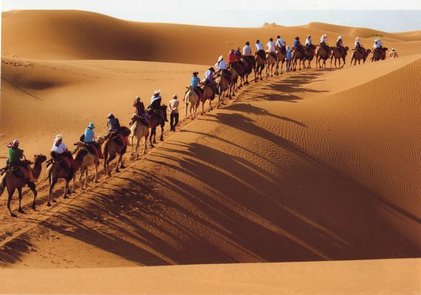  早接团参观中国最美五大沙漠之一的国家AAAAA级景区——沙坡头，沙坡头集大漠、黄河、高山、绿洲为一体，既有西北风光之雄奇，又兼江南景色之秀美。自然景观独特，人文景观丰厚，被旅游界专家誉为世界垄断性旅游资源。客人可自费乘黄河上最老的交通工具羊皮筏子漂流黄河，骑骆驼畅游沙海，了解治沙工程等项目。【银川/沙坡头210km大约3.5小时车程，参观游览约 3小时】，返回中卫市内参观佛、儒、道三教合一的中卫高庙（门票自理）（约1小时），【沙坡头/中卫市区约40分钟车程】。返回银川结束愉快旅程！ | 成人：278元/人  儿童：160元/人
西夏王陵、水洞沟、中华回乡文化园一日游
线路三 | 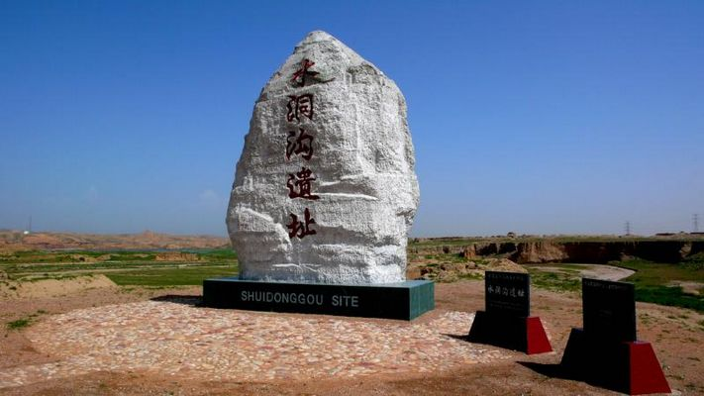  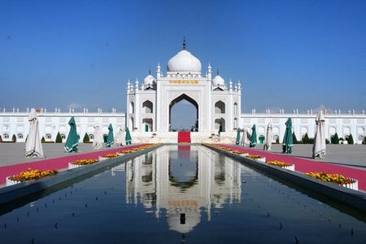  早接团参观被誉为“神秘的奇迹” 、“东方金字塔”的国家AAAA级景区——西夏王陵（含观光车），神秘的西夏陵是银川西部贺兰山下一颗璀璨的文化明珠，它是人们领略西夏文化、寻古探幽的旅游胜地，它以诱人的魅力和与中原地区迥然不同的西夏文物古迹而具有无限的吸引力。是中国现存规模最大、地面遗址保存最完整的帝王陵园之一。【银川/西夏王陵50km，大约1小时车程，参观游览约2小时】。后参观展现回族伊斯兰历史文化第一园的国家AAAA级景区——中华回乡文化园。是国家发改委批准建设的全国唯一以展示、弘扬回族、伊斯兰先进文化为主题的文化旅游综合景区；也是国內唯一一处回族文化习俗的陈列展示场所；【西夏王陵/回乡文化园70km，大约1.5小时车程，参观游览约2小时】，后参观游览被列为“最具中华文明意义的百项考古发现”之一的国家AAAA级景区——水洞沟（含实景体验、藏兵洞、豪华游船、马车、驼车、观光车）。独特的雅丹地貌，鬼斧神工地造就了魔鬼城、旋风洞、卧驼岭、摩天崖、断云谷、怪柳沟等二十多处奇绝景观，记录了三万年来人类生生不息的活动轨迹。可领略到生命延续的永恒、自然变迁的神奇、人类繁衍的伟大、文化积淀的厚重。【回乡文化园/水洞沟40km，大约1小时车程，参观游览约3小时】，后返回银川，结束愉快旅程。 | 成人：408元/人  儿童：160元/人
报价  说明 | 包含：各景点门票、沙湖大船票、岩画、西夏王陵电瓶车费、水洞沟含实景体验、藏兵洞、豪华游船、马车、驼车、观光车。旅游车费、全程优秀导游服务、旅游社责任险。  行程当天的中餐。  不含：住宿费及景区自费项目。
备注： | 1.2米以上儿童费用等同成人，如有优惠按折扣价现退；1.2米以下儿童随成人可优惠收取车费，含座位费、旅行社责任险，产生门票自理。
***以上线路以银川市为中心，朝发暮归，可任意组合成二日或三日游。
推荐：晚上自费品尝美味、滋补、美容的宁夏特色涮羊肉、宁夏风味的羊杂、手抓羊肉等特色美食后到商业步行街参观银川钟鼓楼、玉皇阁、南熏门等宁夏特色建筑群。
可品尝中卫特色蒿子面;中卫粉皮;中卫特色烩小吃

